Ginekologiskā ultrasonogrāfija (rekomendējamais izmeklēšanas laiks ne mazāk par 15 min)

Vārds Uzvārds, pers. kods ________________ Vecums ____gadi
Pēdējā menstruācija______Cikls__/___ne/regulārs
Menopauze no________
Dzemdības
Kontrcepcijas veids : POK, KOK, IUHS, IUS, cita
MHT ir/nav
Indikācijas ultrasonogrāfijai
Ultrasonogrāfiskas pieejas: TA/TV/TR
Dzemde :
novietojums: novirzīta uz priekšu/ mugurpusi/ viduspozīcijā/ kreisā pusē/ labā pusē.

Dzemdes izmēri garums mm; platums mm; AP mm
Mobilitāte/slīdēšanas pazīme: ir/nav ; vezikouterinā telpā/rektouterīna telpā:
Dzemdes ārējās kontūras: gludas, nelīdzenas, grūti izsekojama______siena
Miometrija ehogenitāte: heterogēna/homogēna.
Izmaiņas miometrijā : nav/ ir/ diffūzās/ fokālas.
Akustiskās ēnas: laterāls/ veidojumā/ vēdekļveidīgs.

Adenomioze: tiešas pazīmes (cistas miometrijā, hiperehogēni ieslēgumi miometrijā, ehogēni subendometriālie pērēkli / netiešas (sienu asimetrija, vēdekļaveida ēnas, globulāra dzemdes forma, neregulāra/pārrauta parējas zona starp endometriju un miometriju, lineārā vaskularizācija/ vaskularizācija miometrijā skala (1-4)

Fibroīdi:-
skaits/ izmēri/ labi konturēti/ neskaidras konturas
novietojums: priekšējā, mugurējā, labā, kreisā sānu sienā, fundus daļā
Submukozi miomas mezgli:
0 tips (pilnībā atrodas dzemdes dobumā)
1 tips (mazāk <50% atrodas miometrijā)
2 tips (vairāk >50% atrodas miometrijā)
Intramurāli miomas mezgli :
3 tips: pilnībā atrodas miometrijā, saistīts ar endometriju
4 tips: pilnībā atrodas miometrijā
Subserozi miomas mezgli:
5 tips vairāk 50% atrodas miometrijā
6 tips mazāk 50% atrodas miometrijā
7 tips ”uz kājiņas”
8 tips-cits, piem. cervikāls
Hibrīda/Jaukta tipa mioma: 2-5 tips -mioma atrodas gan dzemdes dobumā, gan deformē serozo slāni

Attālums no veidojuma līdz dzemdes serozam slānim/ līdz dzemdes dobumam/ endometrijam: mm
Asinsvadu zīmējums miometrijā/ieslēgumā: ne-/viendabīgs/ cirkulārs/haotisks/jaukts
Plūsma: nav plūsmas/minimāla/vidēja/izteikta.
Dzemdes kakls garums: mm; struktūra: ne/ homogēna.
Endometrijs _______mm
Viduslīnija: lineāra/ nelineāra, viļņveida, nedifinējama.
Endometrija ehogenitāte: homogens/ ar ne/regulāriem cistiskiem ieslēgumiem/ neviendabīgs ar/bez ne/regulāriem cistiskiem ieslegumiem.
Endometrija-miometrija pārejas zona: regulāra, neregulara, pārrauta, nedefinejama
Dzemdes dobumā veidojumi ir/ nav
izejošs no endometrija/miometrija
ne-/regulārs; ne-/viendabīgs; lokalizācija____; izmēri_____ mm;
asins plūsma ir/nav; asinsvada kāja ne-/redz; no kuras sienas:
Labā olnīca
novietojums ne-/redzama; tipiskā vietā/netipiski, mobilitāte: samazināta, mobila, fiksēta pie dzemdes, zarnas, iegurņa sanu sienas, sāpīga pie spiediena.
Izmēri mm x mm-x mm; tilpums _____;
parastas struktūras un izmēriem/ ar folikuliem, dzeltenuma ķermenis, homogēnā struktūra
olnīcu folikularie rezervi: normāli/ samazināti.
Kreisā olnīca
novietojums ne-/redzama; tipiskā vietā/netipiski, mobilitāte (samazināta, mobila, fiksēta pie dzemdes, zarnas, iegurņa sanu sienas, sāpīga pie spiediena.
Izmēri mm x mm x mm; tilpums _____;
parastas struktūras un izmēriem/ ar folikuliem, dzeltenuma ķermenis, homogēnā struktūra
olnīcu folikularie rezervi: normāli/ samazināti

Olvadi abpusēji ne-/izsekojami; atrade
Veidojumi
Izmērs: maksimalais diametrs
Vienkameras cista
Vienkameras cista ar solīdu komponentu/iem
Daudzkamerumu cista bez solīda komponentiem ( >2 kameras)
Daudzkameru cista ar solīdu komponentu(-iem) (>2kameras un >1 blīvu komponentu> 3mm augstuma)
Blīvs vai blīva izskata veidojums

Ārējā kontūra gluda, neregulāra
Akustiska ēna: ir/nav
Iekšējas saturs: anehogēns/hiperehogēns
Vaskularizācija: plūsmu neredz/minimāla/vidēja/izteikta/ krāsu skala (1-4)

Teratoma: hiperehogēns komponents ar akustiskām ēnām, linijām, punktiem.
Endometrioma: homogēna, sīkdispersas struktūras
Hidrosalpings: ar šķidrumu pildīta tubulāra struktūra, nepilnīgas starpsienas
Peritoneja ieslēguma cista. Paraovariāla cista.
Hemorāģiska cista: tiklveida struktūra

Brīvs šķidrums Duglasa telpā ir/nav

ORADS 1/2/3/4/5

Slēdziens_______________________________________________________________
Datums Zimogs

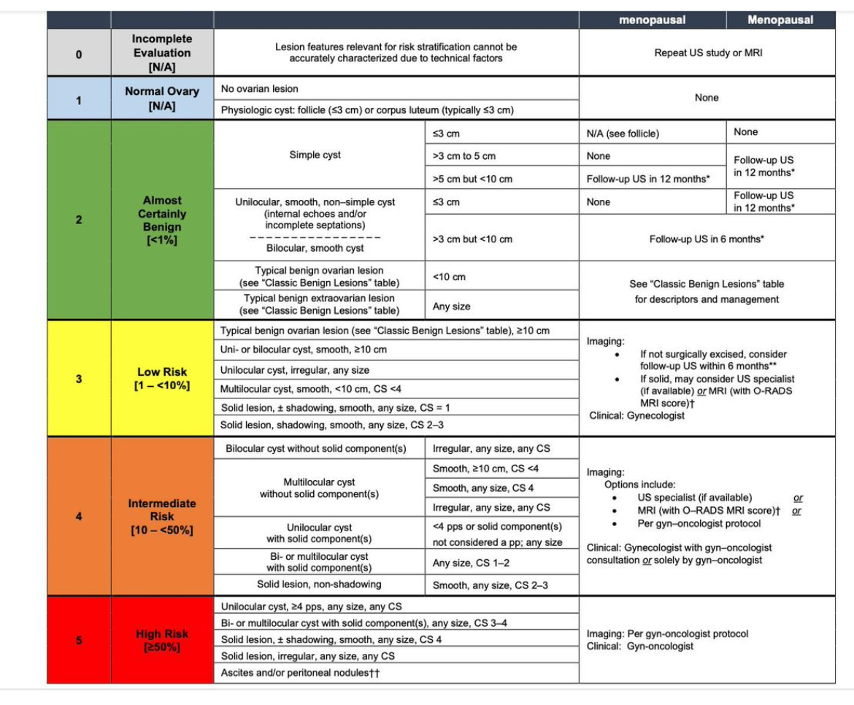
O-RADS | Riska kategorija | Termini un definīcijas |  | Pacientes aprūpes taktika
 |  |  |  | Pirms menopauzes vecumā | Pēc menopauzes vecumā
O-RADS 0 | Nepilnīga izvērtēšana | – |  | Atkārtot USG izmeklējumu vai pielietot citu attēldiagnostikas metodi
O-RADS 1 | Normāla olnīca | Folikuls – vienkārša cista <3cm |  | Turpmāka izmeklēšana nav nepieciešama | –
 |  | Dzeltenuma ķermenis <3cm
O-RADS 2 | Ar lielāko varbūtību labdabīgs veidojums (malignitātes risks <1%) | Vienkārša cista | <3cm | Turpmāka izmeklēšana nav nepieciešama | Turpmāka izmeklēšana nav nepieciešama
 |  |  | 4–5cm | Turpmāka izmeklēšana nav nepieciešama | Atkārtota USG izmeklēšana pēc 1 gada *
 |  |  | 6–9cm | Atkārtota USG izmeklēšana pēc 8–12 nedēļām
 |  | Klasiski labdabīgs veidojums | 2. Tabula | 2. Tabula
 |  | Kompleksa vienkameras cista ar gludu iekšējo kapsulu | <3cm | Turpmāka izmeklēšana nav nepieciešama | Atkārtota USG izmeklēšana pēc 1 gada*  Apsvērt nosūtīt uz USG izmeklējumu pie pieredzējuša speciālista vai uz MRI
 |  |  | 4–9cm | Atkārtota USG izmeklēšana pēc 8–12 nedēļām  Apsvērt nosūtīt uz USG izmeklējumu pie pieredzējuša speciālista | Nosūtīt uz USG izmeklējumu pie pieredzējuša speciālista vai MRI
O-RADS 3 | Zems ļaundabīga veidojuma risks (malignitātes risks 1–9%) | Vienkameras cista >10cm (vienkārša vai kompleksa) |  | Nosūtīt uz USG izmeklējumu pie pieredzējuša speciālista vai MRI  Taktiku nosaka pieredzējis ginekologs
 |  | Tipiska dermoīda cista, endometrioma vai hemorāģiska cista >10cm
 |  | Jebkāda izmēra vienkameras cista ar kapsulas neregularitāti <3mm augstumā
 |  | Daudzkameru cista <10cm ar gludu kapsulu, vaskularitāte 1–3
 |  | Jebkāda izmēra, gluds solīds vai solīda izskata veidojums, vaskularitāte 1
O-RADS 4 | Vidējs ļaundabīga veidojums risks (malignitātes risks 10–49%) | Daudzkameru cista bez solīda komponenta | >10cm ar gludu kapsulu, vaskularitāte 1–3 | Nosūtīt uz USG izmeklējumu pie pieredzējuša speciālista vai MRI  Taktiku nosaka pieredzējis ginekologs un/vai ginekoloģijas onkologs
 |  |  | Jebkāda izmēra ar gludu kapsulu, vaskularitāte 4
 |  |  | Jebkāda izmēra ar neregulāru kapsulu un/vai neregulārām starpsienām, vaskularitāte 1–4
 |  | Vienkameras cista ar solīdu komponentu | Jekāda izmēra, 0–3 papillāras projekcijas, vaskularitāte 1–4
 |  | Daudzkameru cista ar solīdu komponentu | Jebkāda izmēra, vaskularitāte 1–2
 |  | Solīds veidojums | Jebkāda izmēra ar gludu kapsulu, vaskularitāte 2–3
O-RADS 5 | Augsts ļaundabīga veidojuma risks (malignitātes risks >50%) | Jebkāda izmēra vienkameras cista, >4 papillāras projekcijas, vaskularitāte 1–4 |  | Taktiku nosaka ginekoloģijas onkologs
 |  | Jebkāda izmēra daudzkameru cista ar solīdu komponentu, vaskularitāte 3–4
 |  | Jebkāda izmēra solīds veidojums ar gludu kapsulu, vaskularitāte 4
 |  | Jebkāda izmēra solīds veidojums ar neregulāru kapsulu, vaskularitāte 1–4
 |  | Ascīts un/vai vēderplēves mezglainība **

*Ja veidojuma izmērs tāds pats vai mazāks, rekomendē USG izmeklējumu 1 reizi gadā 5 gadus
** Ja ascīts kombinējas ar O-RADS 1 vai O-RADS 2 kategorijas veidojumiem, jāapsver citas labdabīgas vai ļaundabīgas etioloģijas ascīts

